Base de Datos – Trabajo Final – Entrega 1

Integrantes:
- Lucas Inga
- Mijael Lino
- Francesco Viterbo

- INSTALACION ORACLE G11

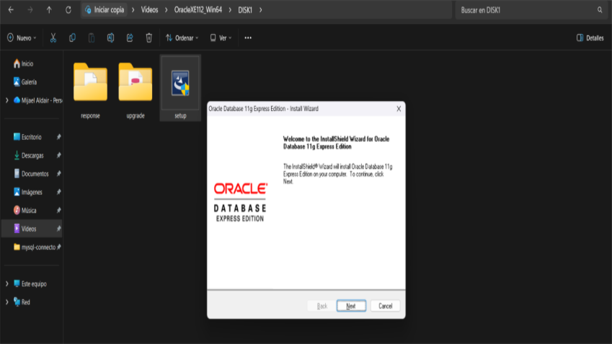

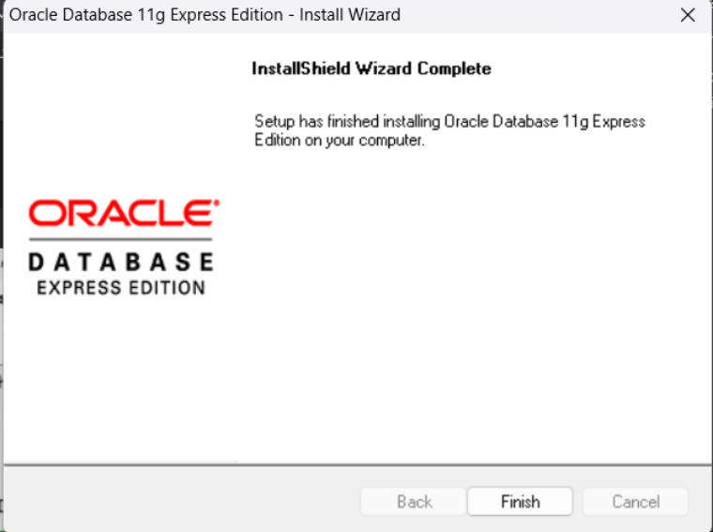

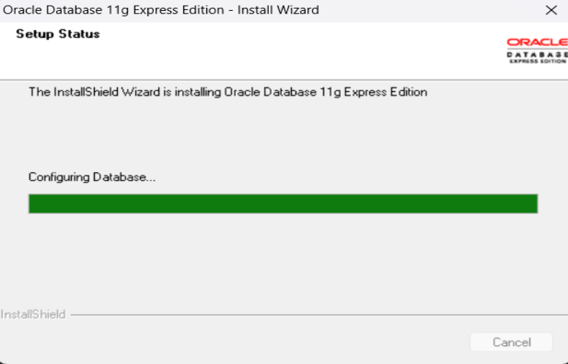
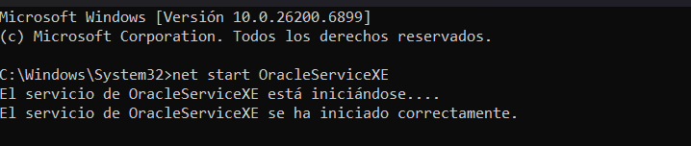

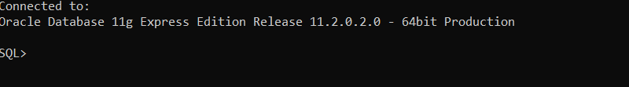
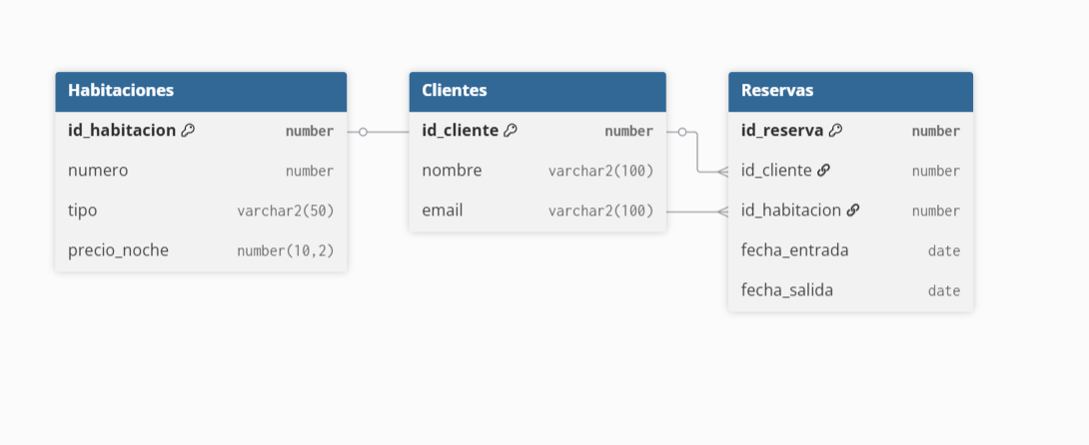
2)DISEÑO DEL ESQUEMA BASICO
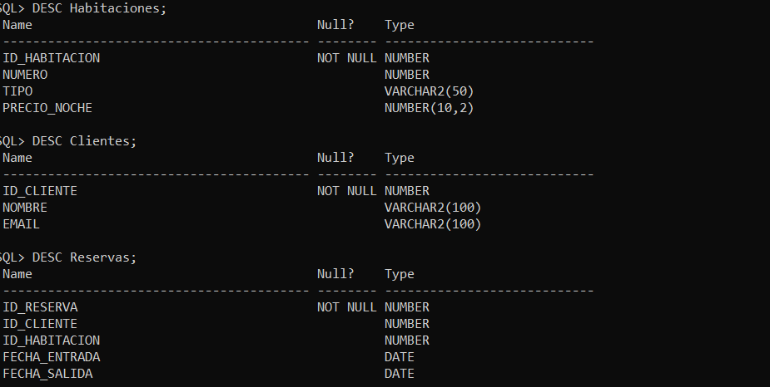

3)CREACION DE LAS TABLAS PARA EL TEMA RESERVA DE HOTELES:
Tabla Reservas:
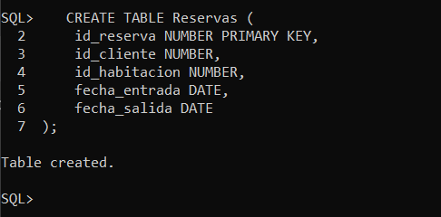
Tabla Habitaciones:
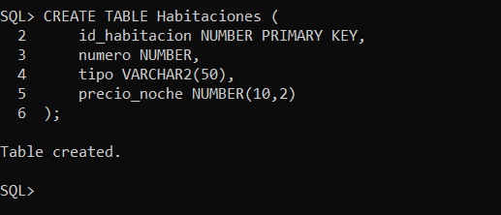

Tabla Clientes:
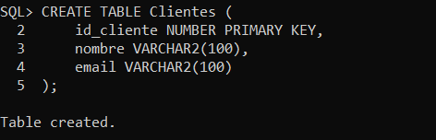

VALORES INSERTADOS EN LAS TABLAS
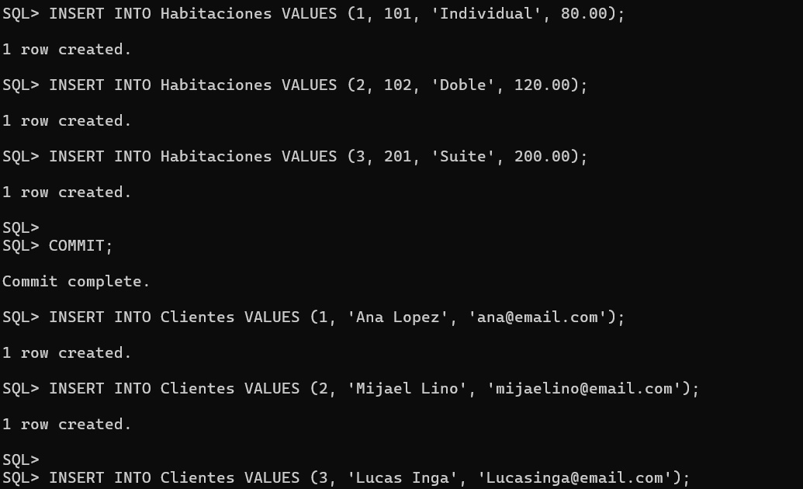
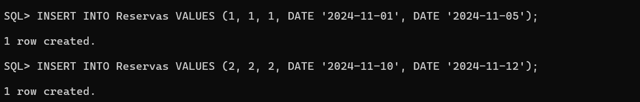
CONEXIÓN BASICA :
Usaremos el lenguaje de programación Python por la funcionalidad y el fácil uso de este :
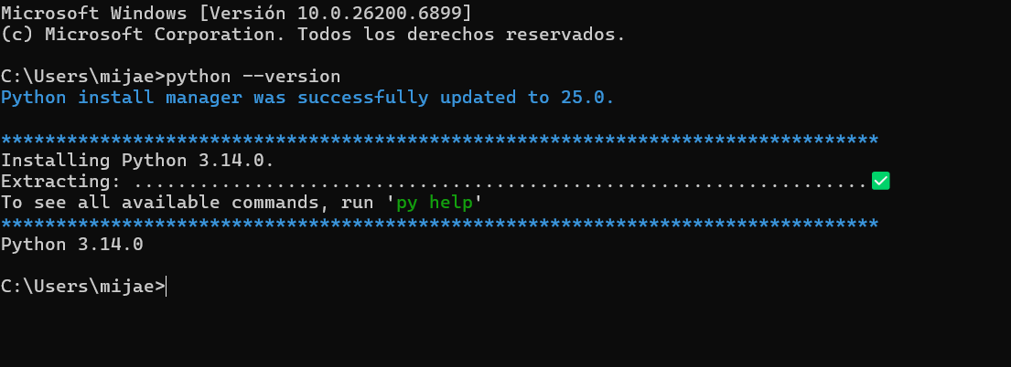
Conectar el ORACLEdb para que nos permita hablar con Python
Usaremos este código:
